Plan de travail du Vendredi 12 juin CE2A

Français

Choisis la bonne réponse :

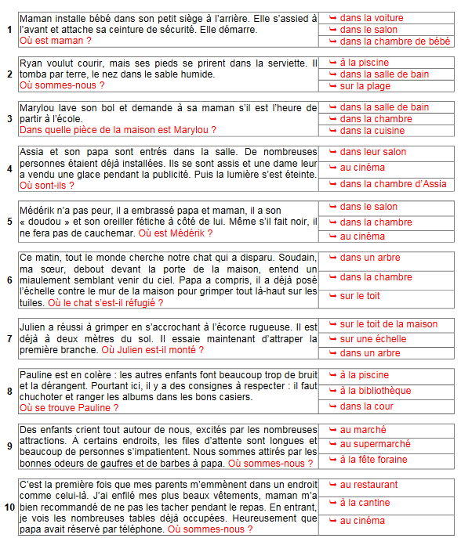

Dictée :

Préparer la dictée 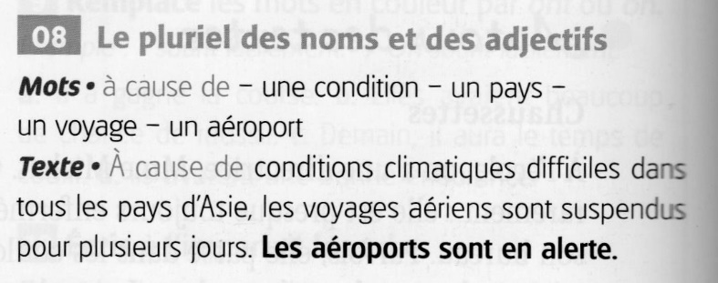

Il y a d’abord une liste de mots à savoir écrire (s’entraîner sur l’ardoise ou au brouillon), puis le texte à recopier une fois au brouillon.

Laissez-lui ensuite quelques minutes pour bien relire le texte.Vous pouvez ensuite lui dicter, il copie au crayon à papier en sautant des lignes dans le cahier.Une fois copiée, laissez-lui un temps pour « aller à la chasse aux fautes ».Vous pouvez ensuite souligner les erreurs au crayon et lui demander d’essayer de trouver ses erreurs seul.Puis il peut avoir le texte sous les yeux, se corriger au stylo vert (en soulignant les fautes et corrigeant en dessous)

Vocabulaire : Tu peux réviser les synonymes en relisant la leçon

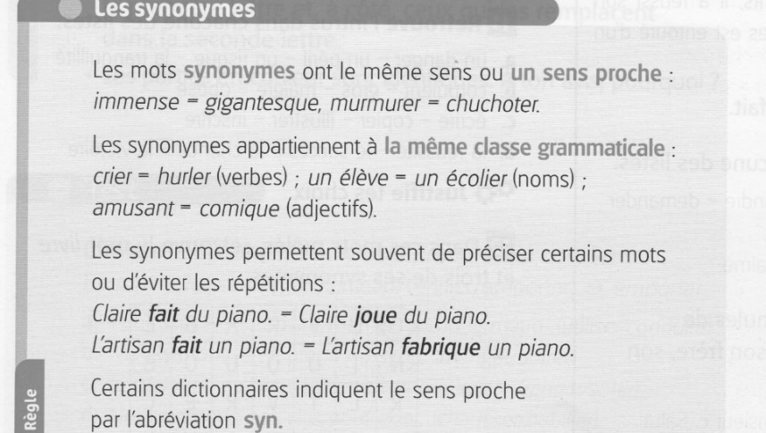

Mathématiques Calcul mental :

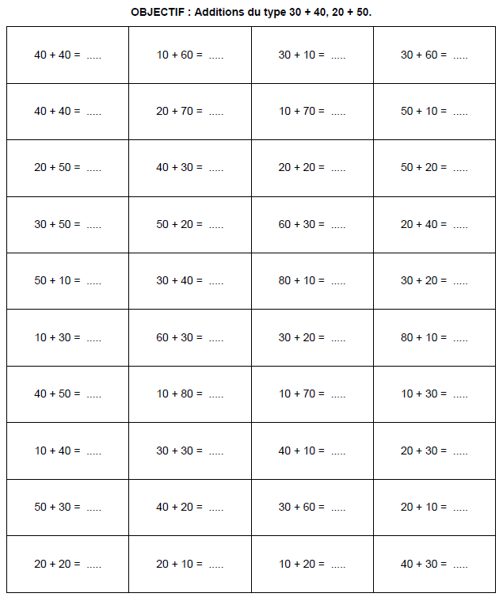

Puis revoir les tables de multiplication, tu peux les réviser sur le site :

<https://www.logicieleducatif.fr/math/calcul/tablesmultiplication.php>

Pose et effectue ensuite dans le cahier les opérations suivantes :

7 502+ 4 698 =

7 542 – 3 639 = 354 x 8 =

Puis sans les poser, effectue en ligne dans le cahier :

121 x 100 =

80 x 400 = 90 x 30 =

Problèmes : Fais le problème :

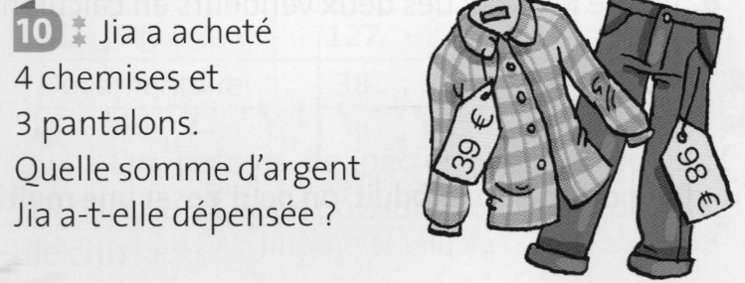

Sciences

Tu peux regarder cette vidéo sur l’éclosion du papillon dont nous avons parlé la semaine dernière :

<https://www.youtube.com/watch?v=D08dEV6dxwY> Puis regarde le document suivant :

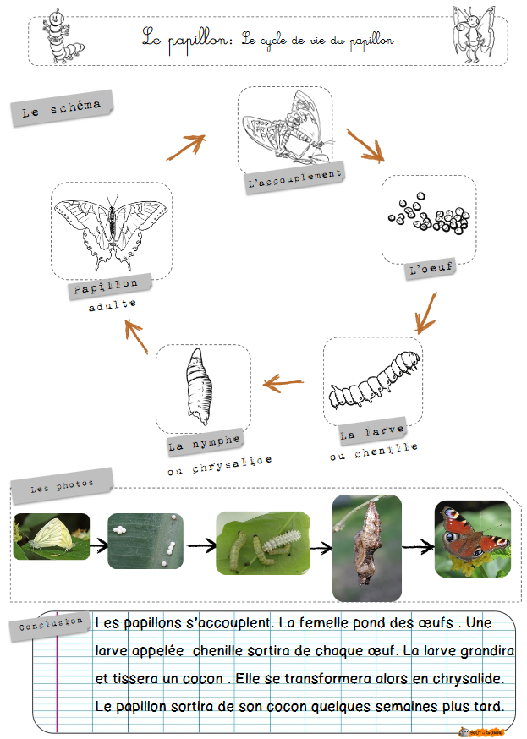

Découpe ensuite les images et les étiquettes, et remets tout dans l’ordre :

